TEMA DE LA SEMANA: ANIMALES MARINOS
TIEMPO | SEGUNDO  ___/___/______ | TERCERO  ___/___/______ | CUATRO  ___/___/______ | QUINTO  ___/___/______ | VIERNES  ___/___/______
 | Dando la bienvenida a los niños | Dando la bienvenida a los niños | Dando la bienvenida a los niños | Dando la bienvenida a los niños | Dando la bienvenida a los niños
 | ESCRITURA DE  AGENDA DE HOY | ESCRITURA DE  AGENDA DE HOY | ESCRITURA DE  AGENDA DE HOY | ESCRITURA DE  AGENDA DE HOY | ESCRITURA DE  AGENDA DE HOY
 | HISTORIA;  ACTIVIDAD IMPRESA;  VIDEO EDUCATIVO;  Crayones o lápices de colores;  PINTURA GOUACHE;  CEPILLAR. | HISTORIA;  ACTIVIDADES IMPRESAS;  VIDEO EDUCATIVO;  Lápices de colores o crayones;  PLATO DE CARTÓN;  TIJERAS;  PASTA;  Papel crepé. | HISTORIA;  ACTIVIDADES IMPRESAS;  VIDEO EDUCATIVO;  Crayones o lápices de colores;  PINTURA GOUACHE AZUL;  CARTÓN DE HUEVOS;  PAPEL CREPE AZUL;  CONJUNTO DE COLOR AZUL. | HISTORIA;  ACTIVIDADES IMPRESAS;  Crayones o lápices de colores;  VIDEO EDUCATIVO;  Rollo de papel higiénico;  PINTURA GOUACHE;  CEPILLAR;  TIJERAS. | HISTORIA;  ACTIVIDADES IMPRESAS;  VIDEO EDUCATIVO;  Crayones o lápices de colores.  TIJERAS.
 | CÍRCULO DE DISCUSIÓN | CÍRCULO DE DISCUSIÓN | CÍRCULO DE DISCUSIÓN | CÍRCULO DE DISCUSIÓN | CÍRCULO DE DISCUSIÓN
 | ORGANIZACIÓN DEL GRUPO INFANTIL | ORGANIZACIÓN DEL GRUPO INFANTIL | ORGANIZACIÓN DEL GRUPO INFANTIL | ORGANIZACIÓN DEL GRUPO INFANTIL | ORGANIZACIÓN DEL GRUPO INFANTIL
 | ACTIVIDAD 1  PRESENTACIÓN DEL TEMA | ACTIVIDAD 1  PRESENTACIÓN DEL TEMA | ACTIVIDAD 1  PRESENTACIÓN DEL TEMA | ACTIVIDAD 1  PRESENTACIÓN DE  TEMA | ACTIVIDAD 1  PRESENTACIÓN DEL TEMA
 | ACTIVIDAD 2 | ACTIVIDAD 2 | ACTIVIDAD 2 | ACTIVIDAD 2 | ACTIVIDAD 2
 | HISTORIA: LA PEQUEÑA ESCUELA DEL MAR | HISTORIA: EL GRAN VIAJE DEL PECECITO ROJO | HISTORIA: EL BEBÉ TIBURÓN | HISTORIA: AMANDO EL MAR | HISTORIA: LA VIDA EN EL FONDO DEL MAR
 | ACTIVIDAD 3  COLORANTE  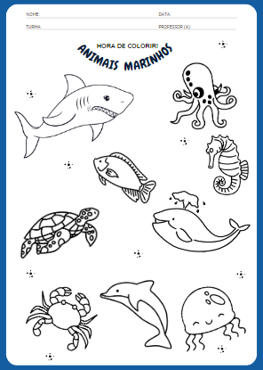 | ACTIVIDAD 3  Conecta las letras  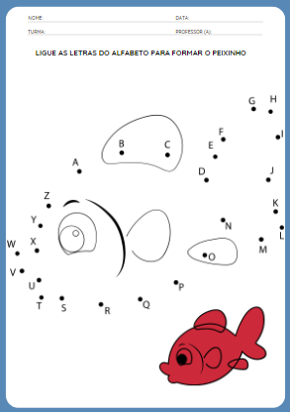 | ACTIVIDAD 3  PAPEL PARA COLOREAR Y RASGAR  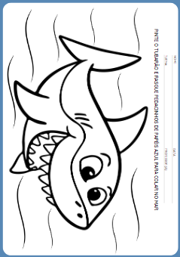 | ACTIVIDAD 3  Conectando con las sombras  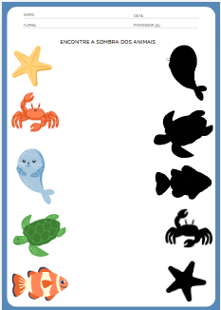 | ACTIVIDAD 3  COMPLETO CON LAS VOCALES  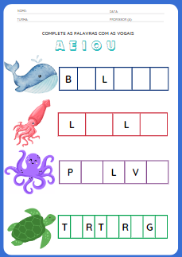
 | ACTIVIDAD 4 | ACTIVIDAD 4 | ACTIVIDAD 4 | ACTIVIDAD 4 | ACTIVIDAD 4
 | VIDEO: BAJO EL MAR | VIDEO: PEQUEÑOS PEZ DEL MAR | VIDEO: LA BALLENA | VIDEO: MUÉVETE COMO ANIMALES MARINOS | VIDEO: EN EL FONDO DEL MAR
 | ACTIVIDAD 5  PRÁCTICA  CARTEL DEL FONDO DEL MAR  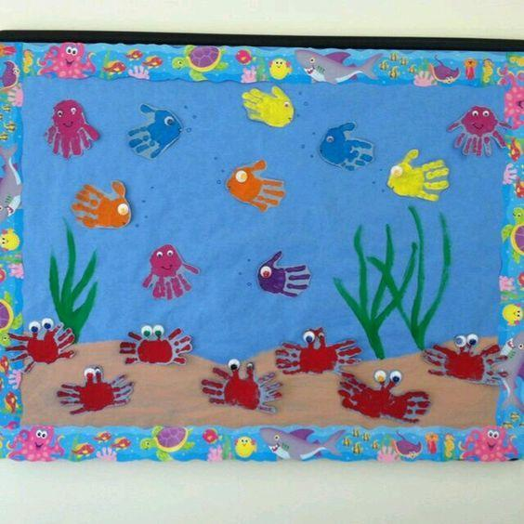 | ACTIVIDAD 5  PRÁCTICA  pequeños peces coloridos  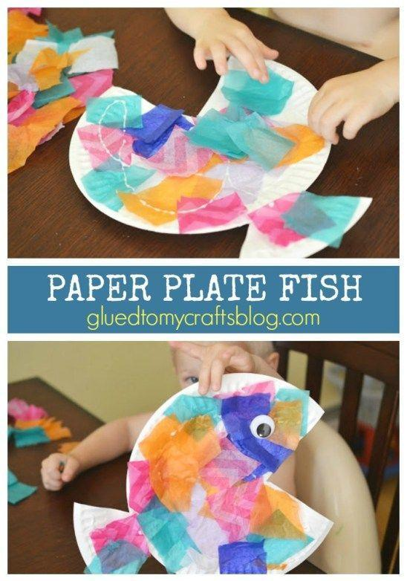 | ACTIVIDAD 5  PRÁCTICA  BALLENA CON CARTÓN DE HUEVOS  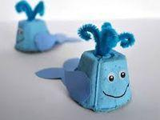 | ACTIVIDAD 5  PRÁCTICA  Pulpo con rollito de primavera  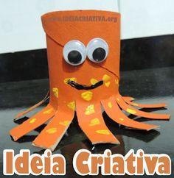 | ACTIVIDAD 5  PRÁCTICA  USO DE TIJERAS  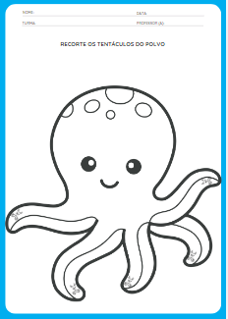
 | ACTIVIDAD DE  HOGAR  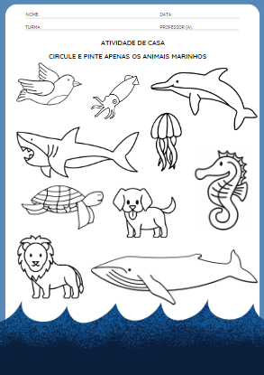 | TAREA  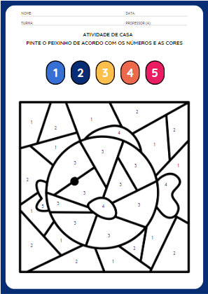 | TAREA  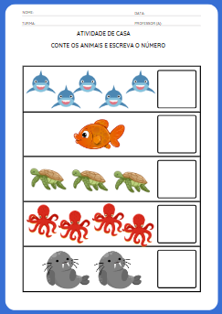 | TAREA  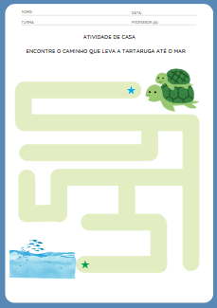 | TAREA  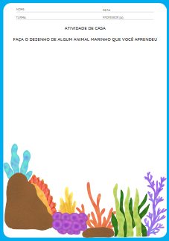
 | OBJETIVOS DE APRENDIZAJE Y DESARROLLO (CÓDIGOS ALFANUMÉRICOS):  (EI03EO04) (EI03EO06) (EI03CG05) (EI03TS02) | OBJETIVOS DE APRENDIZAJE Y DESARROLLO (CÓDIGOS ALFANUMÉRICOS):  (EI03EO04) (EI03EO06) (EI03CG05) (EI03ET05) | OBJETIVOS DE APRENDIZAJE Y DESARROLLO (CÓDIGOS ALFANUMÉRICOS):  (EI03EO04) (EI03EO06) (EI03CG05) (EI03ET07) | OBJETIVOS DE APRENDIZAJE Y DESARROLLO (CÓDIGOS ALFANUMÉRICOS):  (EI03EO04) (EI03EO06) (EI03EF03)  (EI03EF07) (EI03EF08)  (EI03ET01) (EI03ET05) | OBJETIVOS DE APRENDIZAJE Y DESARROLLO (CÓDIGOS ALFANUMÉRICOS):  (EI03EO04)  (EI03EO06)  (EI03CG05) (EI03TS02)  (EI03ET01)

